11/24-08

**Holz-Beton-Verbund im Kreislauf**

Nachhaltige HBV-Deckenelemente

werden bei Brüninghoff rückbaubar

**Umweltbewusstsein und ein reduzierter CO2-Fußabdruck: Holz-Beton-Verbundelemente vereinen diese Aspekte durch den verminderten Einsatz von Beton. Auch Brüninghoff setzt sich stetig für einen nachhaltigen Umgang mit Ressourcen ein. Um den bereits etablierten hybriden Deckenelementen einen zweiten Lebenszyklus zu ermöglichen, werden diese durch neu entwickelte Verbinder und eine optimierte Kerve nun komplett rückbaubar und damit kreislauffähig. Damit sind sowohl die Wiederverwendung des kompletten Elements als auch eine sortenreine Weiterverwertung von Holz und Beton einfacher möglich.**

Beton ist ein wichtiges und universell einsetzbares Material in der Bauindustrie, welches allerdings – bedingt durch die Verwendung von Zement – große Mengen an Kohlenstoffdioxid erzeugt. Zudem werden je Kubikmeter Beton fast zwei Tonnen Kies und Sand verbraucht. Vielen Akteuren der Bauindustrie ist der negative Einfluss durch den Abbau von Rohstoffen bewusst. Die Nutzung von Sekundärrohstoffen und deren strategische Bewirtschaftung sind hier von großer Relevanz. Denn in Deutschland sind viele Rohstoffe in Gebäuden verbaut, welche als Ressource betrachtet werden sollten. Brüninghoff setzt hier an und ermöglicht einen Rückbau und erneuten Einbau von Holz-Beton-Verbund-Deckenelementen.

**Ressourcenschonung 2.0**

Die Vorteile der hybriden Deckenelemente liegen auf der Hand: Durch die Kombination der Materialeigenschaften von Holz und Beton ergeben sich gute statische und bauphysikalische Eigenschaften. Neben dem ökonomischen Nutzen ist vor allem auf den ökologischen Wert hinzuweisen. Denn der reduzierte Einsatz von Beton spart mineralische Ressourcen und CO2. Über zehn Jahre lang beschäftigt sich Brüninghoff bereits mit HBV-Elementen. Dabei übernimmt das Unternehmen nicht nur die Herstellung der Elemente im eigenen Betonfertigteilwerk, sondern auch die vorgelagerte Planung und nachgelagerte Montage. Als Experte und deutschlandweiter Vorreiter für hybride Bauweisen stehen für Brüninghoff die Weiterentwicklung und Optimierung der hybriden Decken- und Wandelemente stets im Fokus – unter ökologischen aber auch unter ökonomischen Aspekten. Um den ressourcenschonenden Ansatz nachhaltiger zu gestalten, wurden die HBV-Elemente nun noch mehr auf einen geschlossenen Materialkreislauf ausgerichtet. In umfangreichen Rückbauversuchen wurden drei HBV-Deckenelemente unter realen Bedingungen getestet und dabei sowohl Re-use- als auch Re-cycling-Ansätze berücksichtigt. Prof. Dr. Anja Rosen, Architektin und DGNB-Auditorin bei der C5 GmbH, begleitete und bewertete die Rückbauversuche mit dem von ihr entwickelten Urban Mining Index.

**Re-use: Wiederverwendung kompletter Elemente**

Der Ansatz des Re-use zielt darauf ab, die HBV-Deckenelemente nach ihrem Ausbau in anderen Bauprojekten erneut einzusetzen. Dies ist die ökologisch vorteilhafteste Option, da sie den geringsten Energieaufwand verursacht und die ursprünglichen Materialeigenschaften vollständig erhält. So wurden in einem aktuellen Großversuch von Brüninghoff drei Deckenelemente erfolgreich demontiert und für den Wiedereinbau vorbereitet, was die Praxistauglichkeit dieser Methode unterstreicht. Mit dem sichtbaren Wiedereinbau ebendieser Elemente am neuen Standort der Firma Sesotec in Niederbayern erhalten zwei Deckenelemente aus dem Rückbauversuch ihren neuen Bestimmungsort.

**Re-cycling: Sortenreine Materialtrennung**

Wenn eine Wiederverwendung nicht möglich ist, bietet das Re-cycling eine nachhaltige Alternative. Hierbei werden Holz und Beton von einer mit Kerven und Abhebesicherung nach CEN TS 19103 verbundenen HBV-Decke sortenrein getrennt, um sie als Rohstoffe für neue Produkte zu nutzen. Die notwendige Abhebesicherung ist bei der Entwicklung eines Rückbaukonzepts eine besondere Herausforderung. Denn die im Konstrukt üblicherweise verwendeten Vollgewindeschrauben werden senkrecht zur Deckenebene ins Holz geschraubt und einbetoniert. Der rückbaubare Verbinder wurde in Kooperation mit der Reisser Schraubentechnik GmbH entwickelt und eingesetzt. Die Einführung des Reisser KVB-Verbinders ermöglicht somit einfache Demontage der Abhebesicherung. Denn diese Verbinder schützen das Schraubengewinde und den Schraubenkopf beziehungsweise -antrieb vor Betonanhaftungen und erlauben eine problemlose Trennung der Materialien. Er gewährleistet eine einfache Demontage, während eine hinsichtlich Rückbau optimierte Kerve das Auseinanderziehen der Materialien erleichtert. Diese dient dazu, Holz und Beton einfach auseinanderzuziehen, um so die Wiederverwendung und das Recycling zu vereinfachen. Sie ist statisch äußerst leistungsfähig. Zudem eignet sich die Verbindungsart besonders für im Werk hergestellte Vollfertigteile aus Holz und Beton.

So wurden sämtliche Deckenelemente des Bürotrakts des Sesotec-Neubaus mit einer Gesamtfläche von rund 2.000 Quadratmetern mit den rückbaubaren KVB-Verbindern ausgestattet. Auf diese Weise werden hier nicht nur Ressourcen durch den Einsatz der HBV-Deckenelemente gespart, auch der Kreislauf der verbauten Materialien wird etabliert.

Die Praxistests bestätigen die ökologische und wirtschaftliche Effizienz der entwickelten Technologien. Brüninghoff zeigt mit der Weiterentwicklung des HBV-Elements auch, dass die Bauindustrie durch innovative Ansätze und Technologien einen bedeutenden Beitrag zur Kreislaufwirtschaft leisten kann.

ca. 5.500 Zeichen

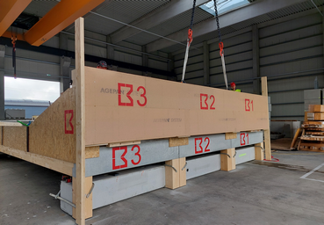**Bildunterschriften**

**[24-08 Rückbauversuche]**

*Als Experte für hybride Bauweisen stehen für Brüninghoff die Weiterentwicklung und Optimierung der hybriden Decken- und Wandelemente stets im Fokus – unter ökologischen aber auch unter ökonomischen Aspekten. Dazu wurden umfangreiche Rückbauversuche durchgeführt. Der Versuchsaufbau besteht aus drei Deckenelementen, Stützen und Fassade.*

Foto: Brüninghoff

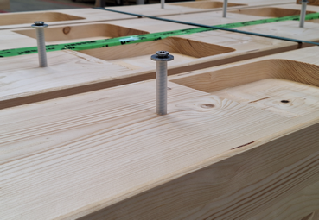

**[24-08 Schraube]**

*Durch Weiterentwicklung kann nun auf die KVB-Verbinder von Reisser von oben zugegriffen werden.*

Foto: Brüninghoff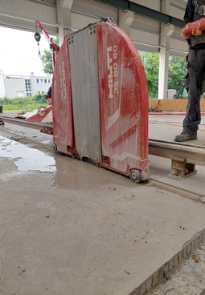

**[24-08 Trennung Vergussfuge]**

*Die Vergussfuge wird mittels schienengeführter Betonkreissäge getrennt.*

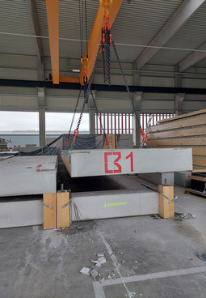Foto: Brüninghoff

**[24-08 Abheben]**

*Das vollständig gelöste Deckenelement wird abgehoben.*

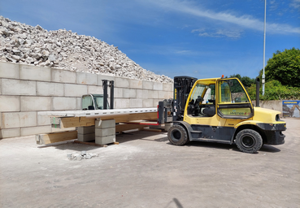Foto: Brüninghoff

**[24-08 Lösen der Rippen]**

*Die BSH-Balken werden vom Deckenelement getrennt.*

Foto: Brüninghoff

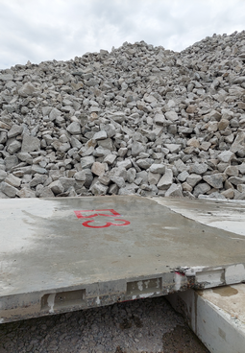**[24-****08 Trennung des Materials]**

*Die Trennung von Holz und Beton ermöglicht das sortenreine Recycling. Die Betonplatte wird zu RC-Gesteinskörnung Typ I aufbereitet.*

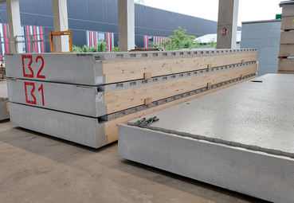Foto: Brüninghoff

**[24-08 Zur Wiederverwendung]**

*Die rückbaufähigen Elemente können nun bei einem neuen Objekt zum Einsatz kommen.*

Foto: Brüninghoff

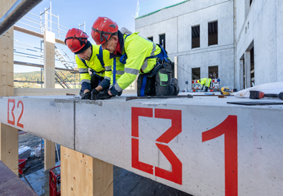**[24-08 Einbau]**

*Der Einbau der rückbaufähigen Elemente erfolgt beim Neubau des Unternehmenssitzes von Sesotec im niederbayerischen Schönberg.*

Foto: fotostudio eder

|  |
| --- |
| **Über Brüninghoff:**  Seit über 50 Jahren perfektioniert die Brüninghoff Group das industriell vorgefertigte Bauen in der Kombination aus Holz, Beton, Stahl und Aluminium. Sechs Gesellschaften der Group mit 700 Beschäftigten planen, produzieren, realisieren und erbringen Serviceleistungen für Immobilien. Sie treiben Innovationen voran und sind Technologievorreiter für nachhaltige und ressourceneffiziente Bauteil-, Gebäude- und Energielösungen. Brüninghoff versteht das Gebäude im Lebenszyklus und bietet alle Leistungen aus einer Hand bis hin zur Wiederverwendung der eigenen Produktentwicklungen. |

###### Rückfragen beantwortet gern:

**Brüninghoff**

Frank Steffens

Fon: 02867/9739-114

Mail: Steffens@brueninghoff.de

**Kommunikation2B**

Andre Wand

Fon: 0231/33049323

Mail: a.wand@kommunikation2b.de